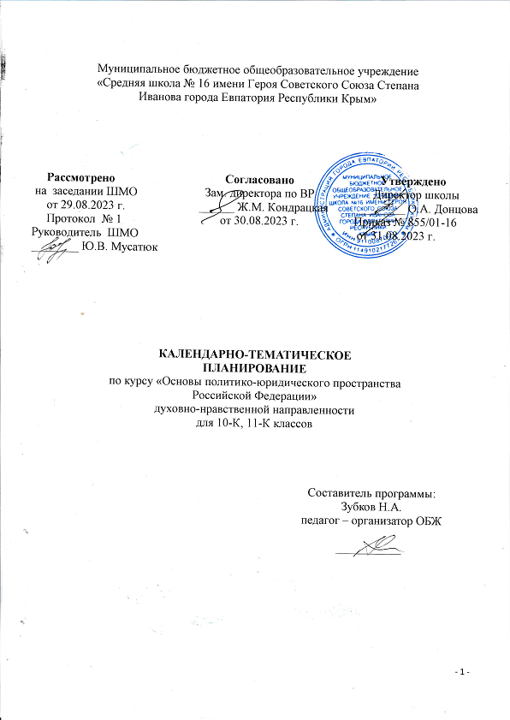
2023 год

Электронные образовательные ресурсы

Название сайта | Электронный адрес
Совет безопасности РФ | http: //www. serf. gov. ru
Министерство внутренних дел РФ | http: //www. mvd. ru
МЧС России | http://www.emercom.gov.ru
Министерство обороны РФ | http: //www. mil. ru
Министерство просвещения РФ | http: II топ. gov. ru/
Уголовный кодекс Российской Федерации | http: //www. mnr. gov. ru
Закон и право | http: //www. mecom. ru/roshy dro/pub/rus/ index.htm
Федеральный российский общеобразовательный портал | http://www.school.edu.ru
Федеральный портал «Российское образование» | http: //www. edu. ru
Образовательный портал «Учеба» | http://www.uroki.ru
Журнал «Вестник образования» | http: //www. ve stnik. edu. ru
Личная безопасность | http://personal-safety.redut-7.ru
Образовательные ресурсы Интернета-Безопасность жизнедеятельности | http: //www. alleng. ru
Информационно-методическое издание для преподавателей ОБЖ-МЧС России | http://www. school-obz.org/topics/bzd/bzd. html
Портал Всероссийской олимпиады школьников | http://rusolymp.ru/
Образовательные ресурсы Интернета - Безопасность жизнедеятельности | http: //www. alleng. ru/edu/saf. htm
Безопасность. Образование. Человек. Информационный портал ОБЖ и БЖД: Всё Безопасности Жизнедеятельности | http: //www. bezopasno st. edu66. ru
Сайт профильного обучения | http://www.protlle-edu.ru
Энциклопедия безопасности | http://www.opasno.net
Личная безопасность | http://personal-safety.redut-7.ru
Портал Всероссийской олимпиады школьников | http://rusolymp.ru/
Образовательные ресурсы Интернета – Безопасность жизнедеятельности | http://www.alleng.ru/edu/saf.htm

Календарно-тематическое планирование 10-К классу

№ п/п |  | Дата |  | Тема занятия
план | факт | план | факт
1. |  | 01.09. |  | Юриспруденция как важная область человеческих знаний
2. |  | 08.09. |  | Формы права
3. |  | 15.09. |  | Правоотношения их виды и характеристика
4. |  | 22.09. |  | Правосознание и правовая культура
5. |  | 29.09. |  | Понятие государства его формы и признаки. Теории происхождения государства. Сущность и функции государства
6. |  | 06.10. |  | Организация власти и управления в стране
7. |  | 13.10. |  | Конституция Российской Федерации — Основной закон государства
8. |  | 20.10. |  | Гражданство как правовая категория. Правовой статус человека в демократическом правовом государстве
9. |  | 27.10. |  | Избирательные системы и их виды.
10. |  | 10.11. |  | Гражданское право, как отрасль российского права. Субъекты гражданско-правовых отношений
11. |  | 17.11. |  | Понятие и сущность договора. Виды договоров
12. |  | 24.11. |  | Право собственности и его виды. Защита
13. |  | 01.12. |  | Предпринимательское право. Организационно-правовые формы предпринимательской деятельности
14. |  | 08.12. |  | Административные правонарушения и административная ответственность
15. |  | 15.12. |  | Понятие и сущность уголовного права. Уголовная ответственность и наказание
16. |  | 22.12. |  | Система судоустройства в Российской Федерации
17. |  | 12.01. |  | Правовое регулирование отношений в области образования
18. |  | 19.01. |  | Международная защита прав человека. Международное гуманитарное право и права человека
19. |  | 26.01. |  | Уполномоченный по правам человека
20. |  | 02.02. |  | Органы прокуратуры РФ
21. |  | 09.02. |  | Прокурорский надзор
22. |  | 16.02. |  | Правовое регулирование деятельности прокуратуры РФ
23. |  | 01.03. |  | Следственный комитет РФ.
24. |  | 15.03. |  | Правовое регулирование деятельности Следственного комитета РФ
25. |  | 29.03. |  | Министерство внутренних дел
26. |  | 05.04. |  | Органы предварительного следствия МВД РФ
27. |  | 12.04. |  | Министерство Юстиции РФ и система его органов.
28. |  | 19.04. |  | Федеральная служба войск национальной гвардии РФ
29. |  | 26.04. |  | Федеральная таможенная служба РФ
30. |  | 03.05. |  | Федеральная служба охраны РФ
31. |  | 17.05. |  | Органы Федеральной службы безопасности РФ. Разведывательная деятельность ФСБ РФ
32. |  | 24.05. |  | Пограничная служба Федеральной службы безопасности Российской Федерации.
Итого: |  | 32 часа

Календарно-тематическое планирование 11-К класс

№ п/п |  | Дата |  | Тема занятия
план | факт | план | факт
1. |  | 07.09. |  | Юриспруденция как важная область человеческих знаний
2. |  | 14.09. |  | Формы права
3. |  | 21.09. |  | Правоотношения их виды и характеристика
4. |  | 28.09. |  | Правосознание и правовая культура
5. |  | 05.10. |  | Понятие государства его формы и признаки. Теории происхождения государства. Сущность и функции государства
6. |  | 12.10. |  | Организация власти и управления в стране
7. |  | 19.10. |  | Конституция Российской Федерации — Основной закон государства
8. |  | 26.10. |  | Гражданство как правовая категория. Правовой статус человека в демократическом правовом государстве
9. |  | 09.11. |  | Избирательные системы и их виды.
10. |  | 16.11. |  | Гражданское право, как отрасль российского права. Субъекты гражданско-правовых отношений
11. |  | 23.11. |  | Понятие и сущность договора. Виды договоров
12. |  | 30.11. |  | Право собственности и его виды. Защита
13. |  | 07.12. |  | Предпринимательское право. Организационно-правовые формы предпринимательской деятельности
14. |  | 14.12. |  | Административные правонарушения и административная ответственность
15. |  | 21.12. |  | Понятие и сущность уголовного права. Уголовная ответственность и наказание
16. |  | 28.12. |  | Система судоустройства в Российской Федерации
17. |  | 11.01. |  | Правовое регулирование отношений в области образования
18. |  | 18.01. |  | Международная защита прав человека. Международное гуманитарное право и права человека
19. |  | 25.01. |  | Уполномоченный по правам человека
20. |  | 01.02. |  | Органы прокуратуры РФ
21. |  | 08.02. |  | Прокурорский надзор
22. |  | 15.02. |  | Правовое регулирование деятельности прокуратуры РФ
23. |  | 22.02. |  | Следственный комитет РФ.
24. |  | 29.02. |  | Правовое регулирование деятельности Следственного комитета РФ
25. |  | 07.03. |  | Министерство внутренних дел
26. |  | 14.03. |  | Органы предварительного следствия МВД РФ
27. |  | 28.03. |  | Министерство Юстиции РФ и система его органов.
28. |  | 04.04. |  | Федеральная служба войск национальной гвардии РФ
29. |  | 11.04. |  | Федеральная таможенная служба РФ
30. |  | 18.04. |  | Федеральная служба охраны РФ
31. |  | 25.04. |  | Органы Федеральной службы безопасности РФ
32. |  | 02.05. |  | Разведывательная деятельность ФСБ РФ
33. |  | 16.05. |  | Пограничная служба Федеральной службы безопасности Российской Федерации.
34. |  | 23.05. |  | Совет Безопасности РФ
Итого: |  | 34 часа

